Laboratorijska vaja FIZIKA
Merjenje gostote magnetnega polja

Vaja 10
Merjenje gostote magnetnega polja
- Izmeri gostoto magnetnega polja v odvisnosti od enosmernega toka skozi njo (tok od 0-1,5A; Hallova sonda)
- Izmeri gostoto magnetnega polja v odvisnosti od izmeničnega toka skozi njo (merilna tuljavica; 100 ovojev, debelina žice 0,1 mm)
- Izmeri upornost tuljave pri enosmernem in izmeničnem toku
- Izmeri odvisnost gostote magnetnega polja od razdalije do trajnega magneta (Vernier)
- Posnemi potek inducirane napetosti, če skozi tuljavo spustiš paličast magnet in razloži graf (posnemi vsaj 5 grafov)
- Zapiši obrazce, za gostoto magnetnega polja realne tuljave, induktivnost tuljave in induktivni upor tuljave
Pripomočki:
- Tuljava
- Hallova sonda
- Merilna tuljavica
- Ampermeter
- Voltmeter
- Dva usmernika
- Računalnik z merilnim kompletom
- Magneti
- Vezne žice
- Izračun gostote magnetnega polja:

Gostota magnetnega polja v odvisnosti od enosmernega toka

I [A] | 0 | 0,1 | 0,2 | 0,3 | 0,4 | 0,5 | 0,6 | 0,7 | 0,8 | 0,9 | 1 | 1,1 | 1,2 | 1,3 | 1,4 | 1,5
UH [mV] | 0 | 1,5 | 2,5 | 3,5 | 4,5 | 5,4 | 6,4 | 7,4 | 8,5 | 9,4 | 10,2 | 12,3 | 13,4 | 14,4 | 15,6 | 16,4
UH1 [mV] | 0 | 1,2 | 2,1 | 2,9 | 3,7 | 4,4 | 5,2 | 6,1 | 7 | 7,7 | 8,4 | 10,1 | 11 | 11,8 | 12,8 | 13,4
B [T] | 0 | -2,1E -5 | -2,50E-05 | -2,00E-05 | -7,90E-06 | 1,00E-05 | 3,80E-05 | 7,40E-05 | 1,20E-04 | 1,70E-04 | 2,20E-04 | 3,70E-04 | 4,60E-04 | 5,50E-04 | 6,70E-04 | 7,60E-04

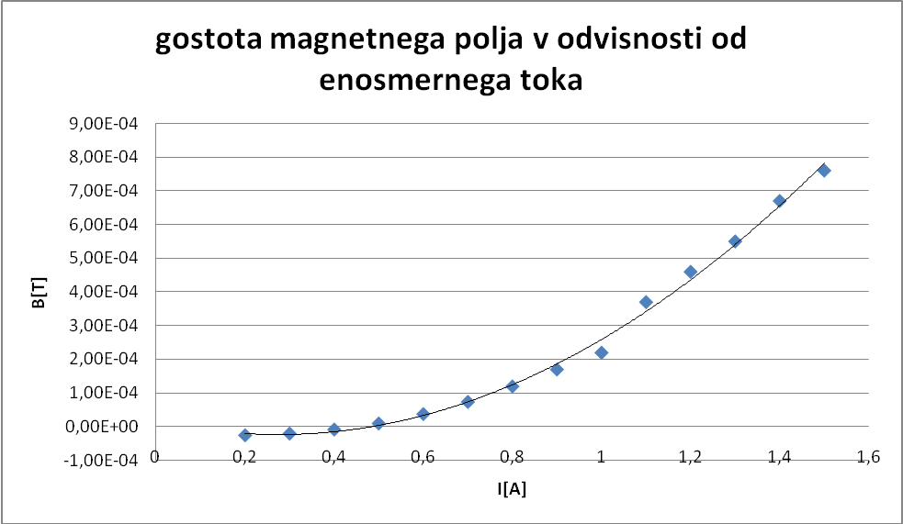

Gostota magnetnega polja v odvisnosti od izmeničnega toka

I [A] | 0 | 0,1 | 0,2 | 0,3 | 0,4 | 0,5 | 0,6 | 0,7 | 0,8 | 0,9 | 1 | 1,1 | 1,2 | 1,3 | 1,4 | 1,5
UH [mV] | 0 | 7 | 13 | 21 | 29 | 36 | 45 | 52 | 60 | 68 | 75 | 87 | 96 | 103 | 114 | 119
UH1 [mV] | 0 | 5,7 | 10,7 | 17,2 | 23,8 | 29,5 | 36,9 | 42,6 | 49,2 | 55,8 | 61,5 | 71,3 | 78,7 | 84,5 | 93,5 | 97,6
B [T] | 0 | 5,90E-05 | 4,30E-04 | 1,40E-03 | 2,80E-03 | 4,50E-03 | 7,20E-03 | 9,70E-03 | 1,30E-02 | 1,70E-02 | 2,10E-02 | 2,80E-02 | 3,40E-02 | 3,90E-02 | 4,70E-02 | 5,10E-02

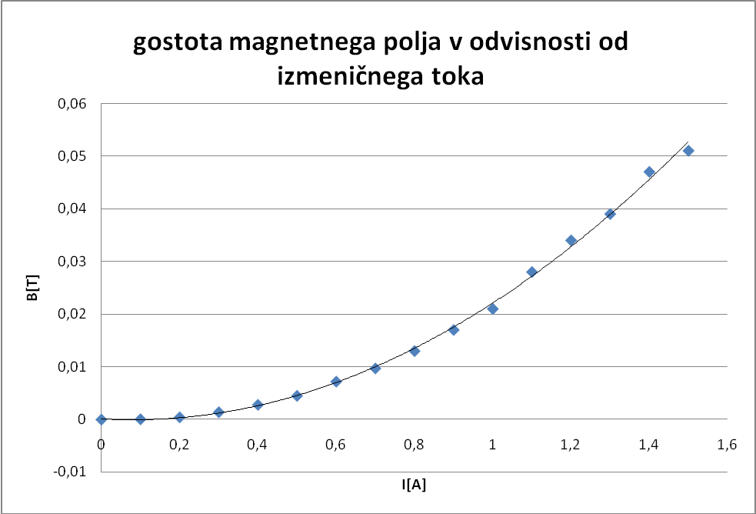

Upornost tuljave pri enosmernem toku:

I[A] | 0,1 | 0,2 | 0,3 | 0,4 | 0,5 | 0,6 | 0,7 | 0,8 | 0,9 | 1 | 1,1 | 1,2 | 1,3 | 1,4 | 1,5
U[V] | 0,37 | 0,77 | 1,16 | 1,58 | 1,94 | 2,33 | 2,75 | 3,18 | 3,57 | 3,97 | 4,57 | 5,00 | 5,35 | 5,85 | 6,19
R[Ω] | 3,7 | 3,9 | 3,9 | 4,0 | 3,9 | 3,9 | 3,9 | 4,0 | 4,0 | 4,0 | 4,2 | 4,2 | 4,1 | 4,2 | 4,1

povp.: | 4,0
abs.nap.: | 0,1

Upornost tuljave pri izmeničnem toku:

I[A] | 0,1 | 0,2 | 0,3 | 0,4 | 0,5 | 0,6 | 0,7 | 0,8 | 0,9 | 1 | 1,1 | 1,2 | 1,3 | 1,4 | 1,5
U[V] | 0,44 | 0,76 | 1,20 | 1,57 | 1,98 | 2,39 | 2,80 | 3,18 | 3,58 | 3,96 | 4,20 | 4,64 | 4,98 | 5,52 | 5,74
R[] | 4,4 | 3,8 | 4,0 | 3,9 | 4,0 | 4,0 | 4,0 | 4,0 | 4,0 | 4,0 | 3,8 | 3,9 | 3,8 | 3,9 | 3,8

povp.: | 4,0
abs.nap.: | 0,1

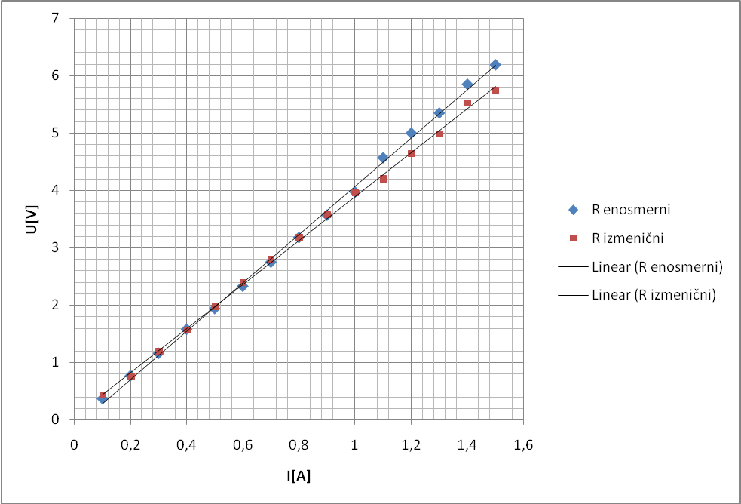

Odvisnost gostote magnetnega polja od razdalje
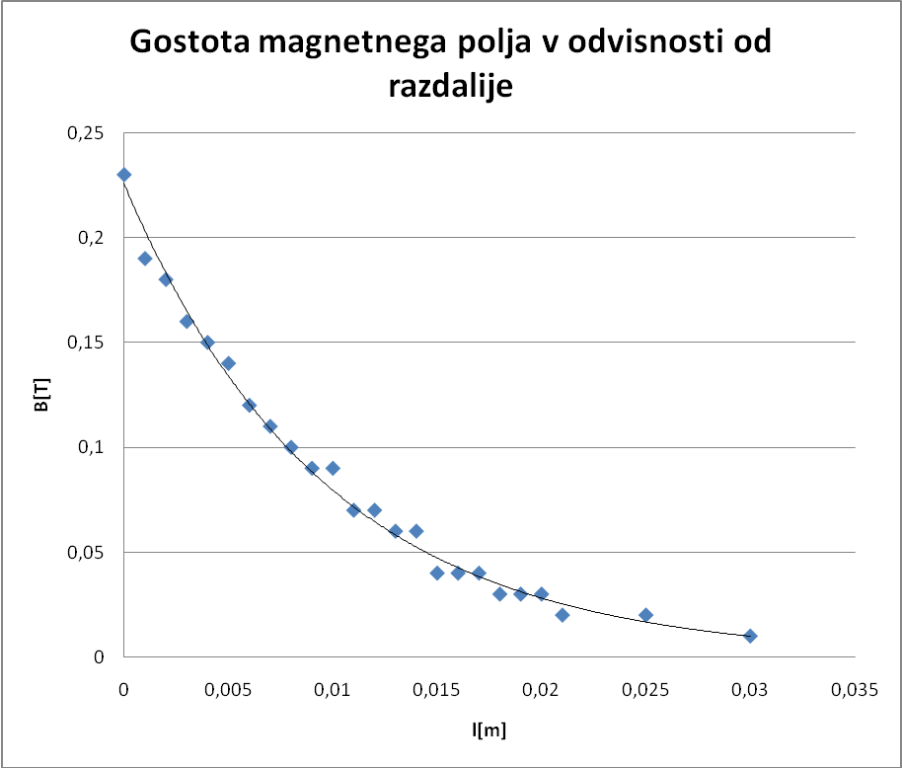
l[m] | B[ T ]
0,000 | 0,23
0,001 | 0,19
0,002 | 0,18
0,003 | 0,16
0,004 | 0,15
0,005 | 0,14
0,006 | 0,12
0,007 | 0,11
0,008 | 0,1
0,009 | 0,09
0,010 | 0,09
0,011 | 0,07
0,012 | 0,07
0,013 | 0,06
0,014 | 0,06
0,015 | 0,04
0,016 | 0,04
0,017 | 0,04
0,018 | 0,03
0,019 | 0,03
0,020 | 0,03
0,021 | 0,02
0,025 | 0,02
0,030 | 0,01

FORMULE
gostota magnetnega polja realne tuljave 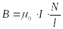
induktivnost tuljave
induktivni upor tuljave

